Міністерство освіти і науки України

Чернігівський державний технологічний університет

Кафедра Фінансів

Контрольна робота

з дисципліни «Інформаційні системи і технології у фінансах»

на тему: «Кредитування СПД»

Виконав:

студент гр. ЗФКВ

Перевірив:

ст. викладач Коробко В. І.

Чернігів 2009

**Зміст**

1. Опис досліджуваної предметної сфери
2. Побудова функціональної моделі
3. Побудова інформаційної моделі предметної сфери
4. Побудова схеми реляційної бази даних

Література

1. **ОПИС ДОСЛІДЖУВАНОЇ ПРЕДМЕТНОЇ СФЕРИ**

Кредитування суб’єктів підприємницької діяльності (далі СПД) є важливим видом діяльності комерційних банків, тому вдосконаленню кредитних операцій банки приділяють значну увагу, упроваджуючи комп’ютерні технології для автоматизації функцій управління кредитами, така автоматизація на практиці здійснюється в різних формах, на базі різних апаратних і програмних засобів.

Ввесь процес кредитування можемо умовно розподілити на ряд етапів та зобразимо його графічно (Рис.1 Кредитування СПД).

Погашення

Моніторинг

Видача

Затвердження

Кредитний аналіз

Перша зустріч, прийом заявки

Залучення клієнтів

Кредитування СПД

(кредитний цикл)

Рис. 1. Кредитування СПД

Таким чином бачимо, що ввесь процес кредитування складаеться з певних ланок, що йдуть одна за одною і все це складає замкнений цикл. Проте на кожному етапі вирішуються цілий ряд завдань без виконання яких неможливо переходити до виконання наступного етапу.

Злагоджені дії всіх учасників кредитного процесу дадуть можливість за оптимальний проміжок часу отримати необхідну інформацію та здійснити необхідні висновки щодо можливості кредитування в кожному окремому випадку. Також необхідно зазначити, що на кожному етапі кредитування відповідальність за його виконання покладена на закріплену відповідальну особу -- кредитного експерта (КЕ) чи кредитного адміністратора (КА).

Далі розглянемо кожний етап кредитування .

* 1. Залучення клієнтів шляхом прямого залучення, проведенням банком рекламних заходів, рекомендацій клієнтів банку. Виконання завдань покладено на КЕ.
  2. Перша зустріч, прийом заявки.
* Здійснює попередній аналіз заявки, з’ясовує окремі питання (орієнтовний обсяг щомісячного прибутку, обсяг активів в бізнесі, наявність кредитної заборгованості).

1. У разі наявності достатнього обсягу власних коштів, погоджує з позичальником чітку дату і час проведення фінансово – економічного аналізу. Уточнює місце ведення бізнесу та необхідність залучення клієнтом автотранспорту.

* Погоджує доцільність виїзду з керівником підрозділу. Погоджує з позичальником можливість забезпечення автотранспортом для виїзду на ФЕА.
* Готує перелік питань та перелік документів які необхідно отримати (з’ясувати) на ФЕА.

На даному етапі виконання завдань покладено як на КЕ так і на КА, в залежності від наявності останніх.

* 1. Кредитний аналіз. ФЕА проводиться після оформлення клієнтом заявки на отримання кредиту. За якісність і достовірність інформації відповідальність несе КЕ.
  2. Затвердження. Після проведення вищезазначених процедур, КЕ готує документи для розгляду та прийняття рішення на Кредитну Комісію свого структурного підрозділу. На даному етапі залучається КЕ та КК (кредитний комітет).
  3. Видача. Після підготовки КА платіжних документів, та ознайомлення Клієнта з умовами договорів, Клієнт в присутності КА підписує необхідні документи. Видача кредиту можлива готівкою або шляхом безготівкових перерахувань. Здійснює КА.
  4. Моніторинг. Відповідає як КЕ так і КА. Може бути поточний та екстрений моніторинг.
  5. Погашення. Здійснюється як готівкою, так і в безготівковій формі. Розрахунки по погашенню здійснює КА.

Таким чином процес кредитування СПД – це важлива ланка у структурі доходів комерційного банку.

**2. ПОБУДОВА ФУНКЦІОНАЛЬНОЇ МОДЕЛІ**

Методика IDEF0 призначена для ієрархічного представлення функцій і потоків у системі. За цією методикою система може бути представлена у вигляді комбінацій блоків і дуг. Основою моделі є функціональний блок, що уявляє собою функцію або активний елемент системи. Блоки пов’язані між собою чотирма видами відношень: ВХІД, УПРАВЛІННЯ, ВИХІД, МЕХАНІЗМ. Кожне з цих відношень зображується дугою,пов’язаної з визначеною стороною блока.

На рис. 2.1 представлено використання даної методики для заданої предметної сфери.

В1 Правила проведення кредитування банком

|  |
| --- |
| Процес кредитування СПД  1 |

А1 Потреба СПД у кредиті С1 Документи по кредиту

КЕ КА КК

D1 D2 D3

При цьому СПД – суб’єкт підприємницької діяльності;

КЕ – кредитний експерт;

КА – кредитний адміністратор;

КК – кредитний комітет

Рис. 2.1 – Представлення процеса кредитування СПД в методиці IDEF0

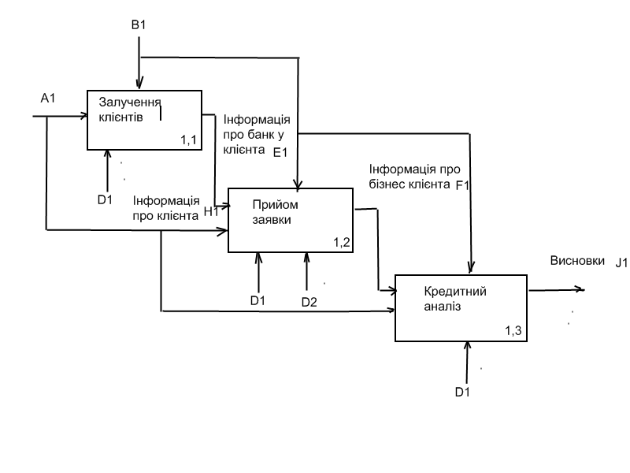

Рис. 2.2 – Декомпозиція діаграми процеса кредитування

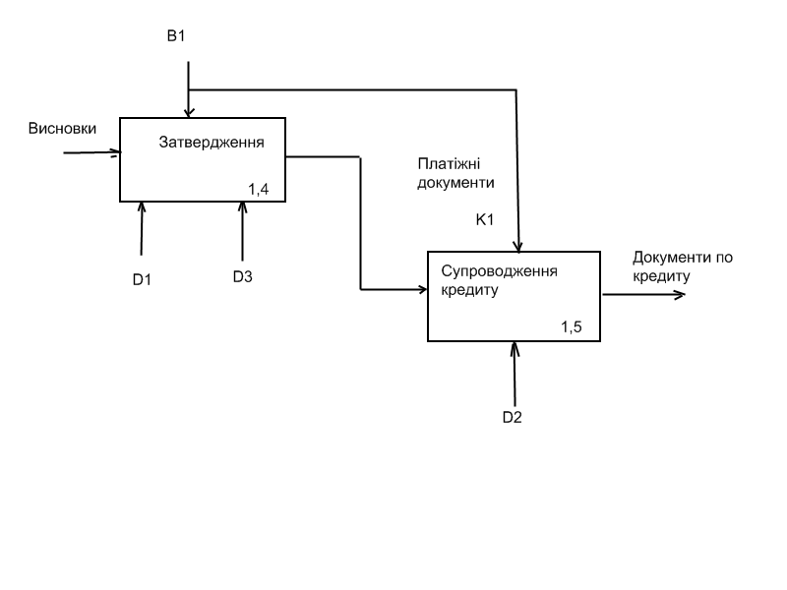

Рис. 2.3 – Декомпозиція діаграми процеса кредитування (продовження)

**3. ПОБУДОВА ІНФОРМАЦІЙНОЇ МОДЕЛІ ПРЕДМЕТНОЇ СФЕРИ**

Інформаційну модель побудуємо за методикою IDF1. Ця модель являє являє собою логічну схему бази даних, засновану на ЕR-концепції.

По суті ця модель є доповненням функціональної моделі, вона деталізує інформаційні потоки, якими маніпулює функціональна модель.

Компонентами IDF1х моделі є:

* сутності;
* відношення між сутностями;
* атрибути сутності.

На рис. 3.1 представлена інформаційна модель для заданої предметної сфери.

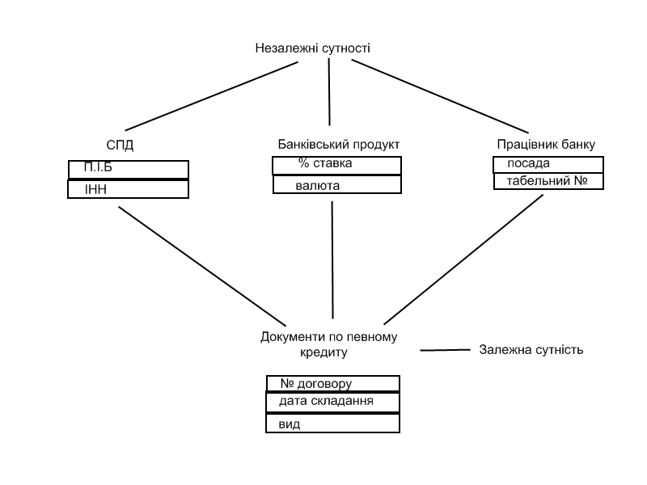

Рис. 3.1 – Інформаційна модель предметної сфери

Інфологічна модель будується не для одного об’єкта, а відображає класи об’єктів і зв’язки між ними, відповідна діаграма, яка відображає це, називається діаграмою ЕR – типу. Для розробки також використовуються діаграми ЕR – екземплярів.

А) Сутність

СПД Кредит

С1 К1

С2 К2

С3 К3

С4 К4

Кожен СПД може обрати один або декілька кредитів. Потужність відобразимо як 1:n. При цьому клас приналежності є не обов’язковим .

Б) Сутність

Банківський продукт Кредит

Бп1 К1

Бп2 К2

Бп3 К3

Бп4 К4

Банківський продукт може впливати тільки на один кредит, що розглядається, при цьому кожен кредит буде залежати від умов викладених в одному певному банківському продукті. Путужність відобразимо як 1:1 . Клас приналежності є обов’язковим.

В) Сутність

Працівник Кредит

П1 К1

П2 К2

П3 К3

П4 К4

Кожен працівник може оформити кілька кредитів, при цьому оформлений кредит може належати тільки одному працівнику. Потужність відобразимо як 1:n. Клас приналежності не обов’язковий.

**4. ПОБУДОВА СХЕМИ РЕЛЯЦІЙНОЇ БАЗИ ДАНИХ**

Для побудови реляційної схеми для рис. 3.2 А потрібно використати ПРАВИЛО 5. Якщо ступінь бінарного зв’язку 1: N і клас приналежності сутності необов’язковий, то треба створити три відношення: по одному для кожної сутності й одне для відображення зв’язку між ними, яке буде містити ключі кожної із пов’язаних сутностей..

Реляційна схема для рис. 3.2 А:

СПД (П.І.Б, ІНН)

Кредит (№ договору, дата складання, вид)

Зв'язок СПД – Кредит (ІНН; № договору)

Для побудови реляційної схеми для рис. 3.2 Б потрібно використати ПРАВИЛО 1. Якщо ступінь бінарного зв’язку 1 : 1 і клас приналежності обох сутностей є обов’язковий, то для відображення обох об’єктів і зв’язку між ними можна використати один файл (відношення).

Реляційна схема для рис. 3.2 Б:

Зв'язок Банківський продукт – Кредит (відсоткова ставка, вид).

Для побудови реляційної схеми для рис. 3.2 В потрібно використати ПРАВИЛО 5. Якщо ступінь бінарного зв’язку 1: N і клас приналежності сутності необов’язковий, то треба створити три відношення: по одному для кожної сутності й одне для відображення зв’язку між ними, яке буде містити ключі кожної із пов’язаних сутностей.

Реляційна схема для рис. 3.2 В:

Працівник (посада, табельний номер )

Кредит (№ договору, дата складання, вид);

Зв'язок Працівник – Кредит (табельний номер, № договору )

**Література**

1. Диго С.М. Проектирование и использование баз даннях: Учебник. – М.: Финансы и статистика, 1995. – 208с.: ил.
2. Інформаційні системи. Методичні рекомендації до виконання розрахунково – графічної роботи з дисципліни : «Інформаційні системи в фінансово-кредитних установах » для студентів економічних спеціальностей усіх форм навчання / Укл.: Коробко В.І, Лосєва Т.М. – Чернігів: ЧДТУ. – 1999. – 17 с.
3. Інформаційні системи і технології у фінансах. Методичні вказівки з практичних занять. - Чернігів: ЧДТУ, 2008.- 58 с.